KẾ HOẠCH DẠY HỌC THEO CHỦ ĐỀ
MÔN: MĨ THUẬT- LỚP 4
Tuần 29+30:
CHỦ ĐỀ 7: VIỆT NAM QUÊ HƯƠNG EM (5 tiết)
BÀI 14: NÔNG SẢN QUÊ EM (2 TIẾT)

I. YÊU CẦU CẦN ĐẠT
1. Kiến thức
Bài học giúp học sinh đạt được một số yêu cầu sau:
- Kể được một số loại nông sản quen thuộc và mô tả đặc điểm về hình khối, màu sắc, bề mặt… của các loại nông sản đó. Bước đầu tìm hiểu tác giả và vẻ đẹp của tác phẩm mĩ thuật về đề tài nông sản.
- Tạo được sản phẩm nông sản có hình dạng, màu sắc… theo ý thích và trao đổi, chia sẻ trong thực hành
– Trưng bày, giới thiệu được sản phẩm và trao đổi, chia sẻ cảm nhận về sản phẩm của mình, của bạn
2. Năng lực
Bài học góp phần hình thành, phát triển ở HS các năng lực chung và một số năng lực đặc thù khác, như: Ngôn ngữ, khoa học… thông qua: Trao đổi, chia sẻ; kết hợp một số thao tác gấp, cắt, vẽ, in… để tạo sản phẩm; biết tìm hiểu đặc điểm nông sản ở quê hương và vùng miền khác…
3. Phẩm chất
Bài học góp phần hình thành, phát triển ở Hs lòng yêu nước, nhân ái, đức tính chăm chỉ, ý thức trách nhiệm…, như: Yêu lao động, chuẩn bị đồ dùng học tập; ý thức tìm hiểu về đặc điểm, công dụng… của một số loại nông sản yêu thích; tôn trọng sản phẩm sáng tạo của bạn bè và người khác; giữ vệ sinh trong và sau khi thực hành.
II. ĐỒ DÙNG DẠY HỌC
1.Giáo viên:
- SGK, SGV, bút sáp màu, bút chì, kéo, băng dính, hộp bìa cứng.
2.Học sinh:
- SGK, bút sáp màu, bút chì, kéo, băng dính, hộp bìa cứng, vật liệu sẵn
III. CÁC HOẠT ĐỘNG DẠY HỌC
TIẾT 1
Hoạt động của giáo viên | Hoạt động của học sinh
1. Hoạt động Mở đầu: (2-4’)  a. Phương pháp:  - Trực quan, quan sát, gợi mở…  b. Cách thức tiến hành:  - Kiểm tra sĩ số và chuẩn bị đồ dùng, bài học của HS.  - Tổ chức hoạt động khởi động, giới thiệu bài.  - Sử dụng hình ảnh rau củ quả.  - Kích thích HS giới thiệu một số loại củ quả khác.  2. Hoạt động hình thành kiến thức mới (10’-12')  Hoạt động 1: Quan sát, nhận biết  - GV sử dụng các hình ở tr.65-sgk và yêu cầu HS quan sát, thảo luận, trả lời câu hỏi:  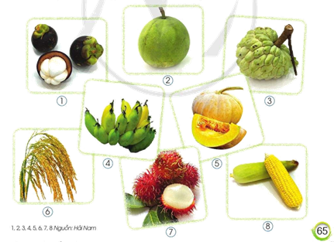  + Tên mỗi loại nông sản?  + Mỗi loại nông sản có hình dạng giống với khối cơ bản nào?  + Màu sắc đặc trưng của mỗi loại nông sản?  + Loại quả nào có bề mặt nhẵn, mịn,  thô ráp?  + Quê hương em có những loại nông sản nào nổi tiếng?  - GV cho HS nhận xét, bổ sung  - GV nhận xét, khen HS  - GV hướng dẫn HS tìm hiểu tác phẩm Hoa trái quê hương (tr.66, sgk):  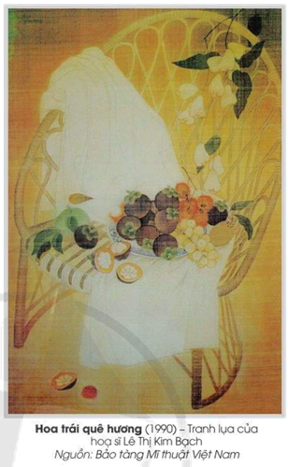  + Em hãy gới thiệu loại nông sản nào xuất hiện trên bức tranh?  + Những nông sản này có nhiều ở vùng quê nào?  + Em thích loại nông sản nào nhất, vì sao?  - GV cho HS nhận xét, bổ sung  - GV nhận xét nội dung chia sẻ, trả lời, bổ sung của HS; giới thiệu mỗi loại nông sản (hình dạng, màu sắc, bề mặt,…) và tác phẩm Hoa trái quê hương của họa sĩ Lê Thị Kim Bạch.  3. Hoạt động luyện tập thực hành (13’-15’)  a. Phương pháp:  - Thực hành, liên hệ thực tế, học tập cá nhân, nhóm, quan sát, liên hệ thực tế,…  b. Cách thức tiến hành:  * Hướng dẫn HS cách tạo sản phẩm khung tranh, ảnh có màu đậm, màu nhạt (tr.10, sgk).  - GV yêu cầu HS quan sát hình minh họa và trả lời câu hỏi:  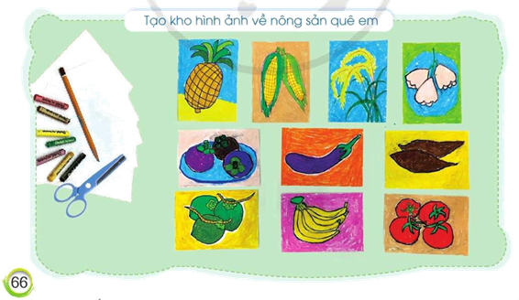  + Có những loại nông sản nào xuất hiện ở trong hình minh họa?  + Các loại nông sản ở trong hình minh họa được thể hiện bằng chất liệu nào?  + Màu sắc của mỗi loại nông sản ở sản phẩm?  + Em nhận ra các sản phẩm được tạo nên bằng hình thức thực hành nào (vẽ, in, nặn, xé dán?)  - GV cho HS tham khảo một số sản phẩm trang 68 SGK.  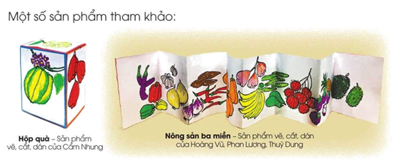  + Sản phẩm thể hện quả gì? làm bằng cách nào?  - GV nhận xét, đánh giá, nội dung trả lời, chia sẻ, bổ sung của HS; chốt kiến thức, hướng dẫn HS thực hành.  * Tổ chức HS thực hành:  – Gv tổ chức HS làm việc nhóm, giao nhiệm vụ cá nhân:  + Thực hành: Vẽ hoặc xé, cắt dán tạo kho sản phẩm của cá nhân về hình ảnh nông sản theo ý thích.  + Quan sát, trao đổi với bạn trong nhóm/bên cạnh về ý tưởng chọn loại nông sản, chọn chất liệu và hình thức thực hành,…  - GV lưu ý HS: Khi tạo kho hình ảnh (vẽ/cắt, xé dán) cần bám sát đặc điểm về hình dạng, màu sắc,… của từng loại nông sản; chú ý sự cân đối hài hòa về tỉ lệ về hình dạng và các bộ phận của nông sản (cuống, thân, lá…).  - GV gợi mở HS: có thể tạo sản phẩm mô phỏng loại nông sản đặc trưng ở quê hương hoặc theo ý thích.  – Gv quan sát, nắm bắt tiến độ thực hiện nhiệm vụ của HS và hướng dẫn, có thể hỗ trợ. Khích lệ HS tạo ít nhất 2 hình ảnh nông sản để tiết 2 tạo bộ sưu tập cá nhân.  - Quan sát HS thực hiện nhiệm vụ…  4. Cảm nhận, chia sẻ( 3’- 4’)  * Cảm nhận, chia sẻ  a. Phương pháp:  - Quan sát, gợi mở, vấn đáp, liên hệ thực tế,…  b. Cách thức tiến hành:  – Gv tổ chức HS trưng bày SP và quan sát, giới thiệu, chia sẻ, trả lời câu hỏi:  + Sản phẩm của em là loại nông sản nào?  + Loại nông sản em mô phỏng trên sản phẩm có đặc điểm về hình dạng của khối nào, bề mặt mịn hay thô ráp?...  + Sản phẩm của các bạn trong nhóm có những loại nông sản nào?  + Em thích sản phẩm của bạn nào nhất, vì sao?  - GV nhận xét, đánh giá, tóm tắt nội dung chia sẻ, thảo luận…và kết quả thực hành của HS.  – GV hướng dẫn HS bảo quản SP và mang đến lớp vào tiết 2 của bài học.  - Tóm tắt trao đổi, chia sẻ của HS, nhận xét kết quả học tập, thực hành; liên hệ bồi dưỡng phẩm chất (tham khảo SGV).  5. Kết thúc ( 3’-4’)  *. Vận dụng (khoảng 2 phút)  – Gv gợi mở HS chia sẻ ý tưởng sử dụng bộ sưu tập hình ảnh nông sản vào học tập (môn nào) hoặc sử dụng vào đời sống (cho, tặng,…).  – Gv hướng dẫn HS tìm hiểu Bài 15.  - Tóm tắt nội dung chính tiết học, nhận xét kết quả học tập HS. Liên hệ ý thức tôn trọng sản phẩm sáng tạo của mình và của bạn.  - Hướng dẫn HS chuẩn bị tiết 2 | - HS để đồ dùng lên bàn để GV kiểm tra.  - HS quan sát.  - HS quan sát, trao đổỉ:  - Chuối, bông lúa, na, bí đỏ, chôm chôm..  - Giống khối cầu, khối trụ  - Màu xanh, vàng, đỏ  - Quả chuối, quả bí đỏ, quả măng cụt có bề mặt nhẵn, quả na, quả chôm chôm, bông lúa có bề mặt thô ráp.  - Quê hương em có các loại nông sản như: nhãn, xoài, mít lúa, ngô, sắn, khoai..  - HS bổ sung  - HS nghe.  - Nho, măng cụt…  - Miền Nam  - Hs trả lời  - Nhận xét, bổ sung trả lời, chia sẻ của bạn.  - HS lắng nghe  - HS quan sát, trả lời câu hỏi theo cảm nhận.  - Quả cà tím, quả chuối, quả dừa…  - Sáp màu  - Quả cà tím, bông lúa vàng  - Sản làm bằng cách vẽ, cắt dán  - HS quan sát  - HS nghe.  - Quan sát, lắng nghe Gv hướng dẫn thực hành thị phạm.  - HS thực hành theo nhóm.  - Quan sát, trao đổi, chia sẻ theo cảm nhận  - Lắng nghe  - HS quan sát sản phẩm  - Trưng bày, quan sát  - HS trả lời.  - HS trả lời.  - HS trả lời.  - HS trả lời.  - HS lắng nghe  - HS lắng nghe
TIẾT 2
Hoạt động của giáo viên | Hoạt động của học sinh
1.Quan sát, nhận biết (khoảng 5 phút)  - Gv tổ chức HS quan sát SP tham khảo (tr.68, sgk), sản phẩm trong Vở thực hành và sản phẩm đã tạo ở tiết 1. Yêu cầu HS trao đổi, trả lời câu hỏi:  + Giới thiệu những loại nông sản có ở các sản phẩm?  + Trên các sản phẩm, có những loại nông sản nào quen thuộc ở quê em?  - Gv tóm tắt, nhận xét nội dung chia sẻ, bổ sung,… của HS và nhắc lại nội dung chính ở tiết 1.  - Gv gợi mở HS mong muốn tạo thêm sản phẩm nào khác để làm tăng thêm số lượng nông sản cho bộ sưu tập của mình.  2. Thực hành, sáng tạo (khoảng 22 phút):  2.1. Tổ chức HS cách tạo bộ sưu tập hình ảnh nông sản (tr. 68-SGK)  - GV yêu cầu HS quan sát, thảo luận, trả lời câu hỏi:  + Em sẽ vẽ thêm hình ảnh nông sản nào khác?  + Để tạo bộ sưu tập nông sản, em cần chuẩn bị đồ dùng, vật liệu nào để thực hành?  + Em hãy nêu cách tạo bộ sưu tập hình ảnh nông sản?  - Gv đánh giá nội dung chia sẻ, nhận xét,… của HS; hướng dẫn HS cách thực hành.  - Gợi mở HS chia sẻ ý tưởng tạo bộ sưu tập hình ảnh sản phẩm nông sản của mình?  2.2. Tổ chức HS thực hành, thảo luận  - Gv tổ chức HS làm việc nhóm, giao nhiệm vụ cá nhân:  + Thực hành: Vận dụng cách tạo bộ sưu tập hình ảnh nông sản ở trong SGK để tạo bộ sưu tập sản phẩm của mình theo ý thích.  + Quan sát, trao đổi với bạn về cách tạo bộ sưu tập, sắp xếp thứ tự các sản phẩm đã tạo được trong bộ sưu tập,…  - Nhắc HS có thể tham khảo một số sản phẩm ở phần tham khảo (tr.68, SGK) và vở thực hành.  - Gv quan sát, nắm bắt ý tưởng, cách thực hiện của hs, có thể gợi mở, hướng dẫn và hỗ trợ  3. Cảm nhận, chia sẻ (khoảng 6 phút)  - GV tổ chức các nhóm HS trưng bày Sp và quan sát, thảo luận, giới thiệu, trả lời câu hỏi:  + Bộ sưu tập của nhóm có tên là gì?  + Những loại nông sản nào được giới thiệu trong bộ sưu tập của em và của các bạn?  + Em thích bộ sưu tập của bạn nào nhất, vì sao?  - Gv nhận xét, đánh giá kết quả thực hành, trao đổi, chia sẻ,… của HS; củng cố bài học (kiến thức, kĩ năng), kết hợp bồi dưỡng phẩm chất (yêu lao động, thấy được thành quả của lao động,…).  4. Vận dụng (khoảng 2 phút)  - Gv gợi mở HS chia sẻ ý tưởng sử dụng bộ sưu tập hình ảnh nông sản vào học tập (môn nào) hoặc sử dụng vào đời sống (cho, tặng,…).  - Gv hướng dẫn HS tìm hiểu Bài 15. | - HS quan sát, trả lời  - HS lắng nghe  - HS thảo luận và trả lời theo cảm nhận  - HS lắng nghe  - HS thực hành  - HS trưng bày sản phẩm và giới thiệu theo gợi ý.  - HS lắng nghe

IV. ĐIỀU CHỈNH SAU BÀI DẠY:

KẾ HOẠCH DẠY HỌC THEO CHỦ ĐỀ
MÔN: MĨ THUẬT- LỚP 4
Tuần 31+32:
CHỦ ĐỀ 7: VIỆT NAM QUÊ HƯƠNG EM (5 tiết)
BÀI 15: CẢNH ĐẸP QUÊ HƯƠNG VIỆT NAM (TIẾT 1+2)

I. YÊU CẦU CẦN ĐẠT
1. Kiến thức:
Bài học giúp HS đạt được một số yêu cầu sau:
- Biết được một số cảnh đẹp nổi tiếng ở quê hương, đất nước và vẻ đẹp của hình ảnh thiên nhiên, con người, màu sắc… ở đó; Nắm được một số cách thực hành, sáng tạo sản phẩm về đề tài cảnh đẹp quê hương Việt Nam.
- Vận dụng được đường nét, màu sắc, hình khối, không gian… vào sáng tạo sản phẩm theo ý thích về đề tài cảnh đẹp quê hương Việt Nam và trao đổi, chia sẻ trong thực hành.
- Trưng bày, giới thiệu được sản phẩm và trao đổi, chia sẻ cảm nhận về sản phẩm của mình, của bạn
2. Năng lực:
Bài học góp phần hình thành, phát triển ở HS các năng lực chung và một số năng lực đặc thù khác, như: Ngôn ngữ, khoa học… thông qua: Trao đổi, chia sẻ; vận dụng hiểu biết về lịch sử, địa lí để tìm hiểu đề tài và thực hành, sáng tạo; sử dụng một số hình thức thựcc hành như: vẽ, xé, cắt, dán, in, nặn… để tạo sản phẩm…
3. Phẩm chất
Bài học góp phần hình thành, phát triển ở HS lòng yêu nước, đức tính chăm chỉ, lòng nhân ái, ý thức trách nhiệm…, như: có thức giữ gìn, bảo vệ những di sản thiên nhiên ở quê hương, đất nước; chuẩn bị đồ dùng học tập; giữ vệ sinh trong và sau khi thực hành…
II. ĐỒ DÙNG DẠY HỌC
1. Giáo viên:
- Giấy màu, màu vẽ, hồ dán, băng dính, kéo, bút chì, tẩy,…
- Hình ảnh liên quan đến bài học.
2. Học sinh:
- Giấy màu,đất nặn, màu vẽ, hồ dán, băng dính, kéo, bút chì, tẩy,…
III. CÁC HOẠT ĐỘNG DẠY HỌC CHỦ YẾU
TIẾT 1
Hoạt động của giáo viên | Hoạt động của học sinh
1. Hoạt động Mở đầu: (2-4’)  a. Khởi động  - Kiểm tra sĩ số HS.  - Kiểm tra đồ dùng của HS.  GV Khởi động qua bài hát “Việt Nam quê hương tôi”.  - GV đánh giá kết quả hoạt động khởi động và gưới thiệu vào bài  - Ghi tên đầu bài  2. Hoạt động Hình thành kiến thức mới: (4-5’)  Hoạt động 1: Quan sát, nhận biết.  GV hướng dẫn HS quan sát tranh, trả lời câu hỏi:  + Cảnh đẹp trong mỗi hình minh họa thuộc vùng miền nào trên quê hương Việt Nam?  + Cảnh đẹp đó có hình ảnh, màu sắc nào nổi bật?  + Em đã từng đến tham quan những cảnh đẹp nào?  + Em hãy giới thiệu cảnh đẹp ở quê hương mà em biết?...  - GV cho học sinh quan sát tranh  HS quan sát, trao đổi, trả lời câu hỏi.  + Hình thức thực hành của mỗi sản phẩm?  + Hình ảnh chính, hình ảnh phụ ở trên mỗi sản phẩm.  + Mỗi sản phẩm có những màu sắc nào?  + Sản phẩm nào có nhiều màu lạnh? Sản phảm nào kết hợp màu nóng, màu lạnh? Có độ đậm nhạt của màu nào?...  + Hình thức thực hành của mỗi sản phẩm?  + Hình ảnh chính, hình ảnh phụ ở trên mỗi sản phẩm.  + Mỗi sản phẩm có những màu sắc nào?  + Sản phẩm nào có nhiều màu lạnh? Sản phảm nào kết hợp màu nóng, màu lạnh? Có độ đậm nhạt của màu nào?...  - GV nhận xét, đánh giá nội dung trả lời, chia sẻ, bổ sung của HS; chốt kiến thức (hình ảnh, màu sắc nóng, lạnh, đậm nhạt, xa gần, hình ảnh chính, phụ,…); giới thiệu một số cảnh đẹp ở quê hương và tổng kết hoạt động.  3. Hoạt động Luyện tập thực hành: ( 18-20’)  Hoạt động 2: Hướng dẫn thực hành.  - GV hướng dẫn HS quan sát và trao đổi, trả lời câu hỏi:  + Kể tên những hình ảnh, chi tiết có trên sản phẩm tranh Hồ Gươm?  + Chỉ ra hình ảnh chính, phụ trên sản phẩm tranh Hồ Gươm?  + Các hình ảnh chính, phụ được sắp xếp ở những vị trí nào trên sản phẩm, hình ảnh nào ở gần, hình ảnh nào ở xa??  + Hình ảnh, chi tiết nào thể hiện rõ nhất đặc điểm của Hồ Gươm ở sản phẩm?  + Sản phẩm tranh Hồ Gươm vận dụng hình thức thực hành và chất liệu nào?  + Em hãy nêu cách thực hành tạo nên sản phẩm về Hồ Gươm?  - GV nhận xét, đánh giá nội dung trả lời, chia sẻ bổ sung của HS và chốt kiến thức, hướng dẫn HS cách tạo sản phẩm về Hồ Gươm; gợi mở HS có thể tạo sóng nước bằng cách vẽ hoặc xé dán,…  Hoạt động 3: Thực hành sáng tạo.  – Gv tổ chức HS làm việc nhóm, giao nhiệm vụ cá nhân:  + Thực hành: vận dụng cách sáng tạo sản phẩm về Hồ gươm để tạo sản phẩm về cảnh đẹp theo ý thích ở quê hương hoặc nơi khác.  + Quan sát, trao đổi và hỏi bạn trong nhóm/bên cạnh về ý tưởng chọn chất liệu, màu sắc, cảnh đẹp yêu thích,… để thực hành,…  - GV lưu ý HS: Hình ảnh cần to, nhỏ khác nhau; các hình ảnh chính, phụ và những chi tiết khác có thể tạo nên cảnh đẹp đặc trưng của quê hương,… Nhắc HS có thể tham khảo thêm sản phẩm ở tr.72  – Gv quan sát, nắm bắt tiến độ thực hiện nhiệm vụ của HS và hướng dẫn, có thể hỗ trợ.  Hoạt động 4: Cảm nhận, chia sẻ.  – Gv tổ chức HS trưng bày SP và quan sát, giới thiệu, chia sẻ, trả lời câu hỏi:  + Sản phẩm của em có tên là gì?  + Em hãy giới thiệu về cảnh đẹp mà em thể hiện trên sản phẩm?  + Hình ảnh nào là hình ảnh chính, phụ trên sản phẩm?  + Sắp xếp hình ảnh chính ở vị trí nào trên sản phẩm?  + Sản phẩm của em được tạo nên bằng chất liệu nào?  + Em thích hình ảnh, chi tiết nào trên sản phẩm của bạn.  - GV tóm tắt nội dung nhận xét, đánh giá, chia sẻ, bổ sung và kết quả thực hành, thảo luận của HS.  – GV hướng dẫn HS bảo quản SP và mang đến lớp vào tiết 2 của bài học.  5. Hoạt động Kết thúc: (1-2’)  - GV hướng dẫn HS chuẩn bị học tiết 2 của bài học. | - HS ổn định tổ chức  - HS quan sát và trả lời câu hỏi.  - vùng miền núi, thành phố sông nước, Hà nội.  - Gồm có ruộng bậc thang, cung đình Huế, Thuyền, chùa một cột.  - Nhà sàn, ruộng bậc thang, cảnh bên bờ sông Mã  - Ở bức Hồ gươm: là hình thức thực hành xé dán.  Ở bức tranh Lên nương: là sản phẩm tổng hợp của vẽ màu, cắt dán  - Hình ảnh chính bao gồm thiên nhiên (Cây và tháp rùa, hồ gươm), con người, đồi núi và ruộng bậc thang (Lên nượng)  - Màu sác rất rõ ràng hòa sắc rất đẹp  - Học sinh trả lời  - HS lắng nghe.  - HS quan sát và thảo luận  - Học sinh trả lời.  - Vẽ hình, xé dán, cắt dán, nặn,…  - HS thực hành làm sản phẩm.  - HS trưng bày sản phẩm đã tạo đư  - HS trả lời theo cảm nhận  - HS lắng nghe.  - HS lắng nghe.
  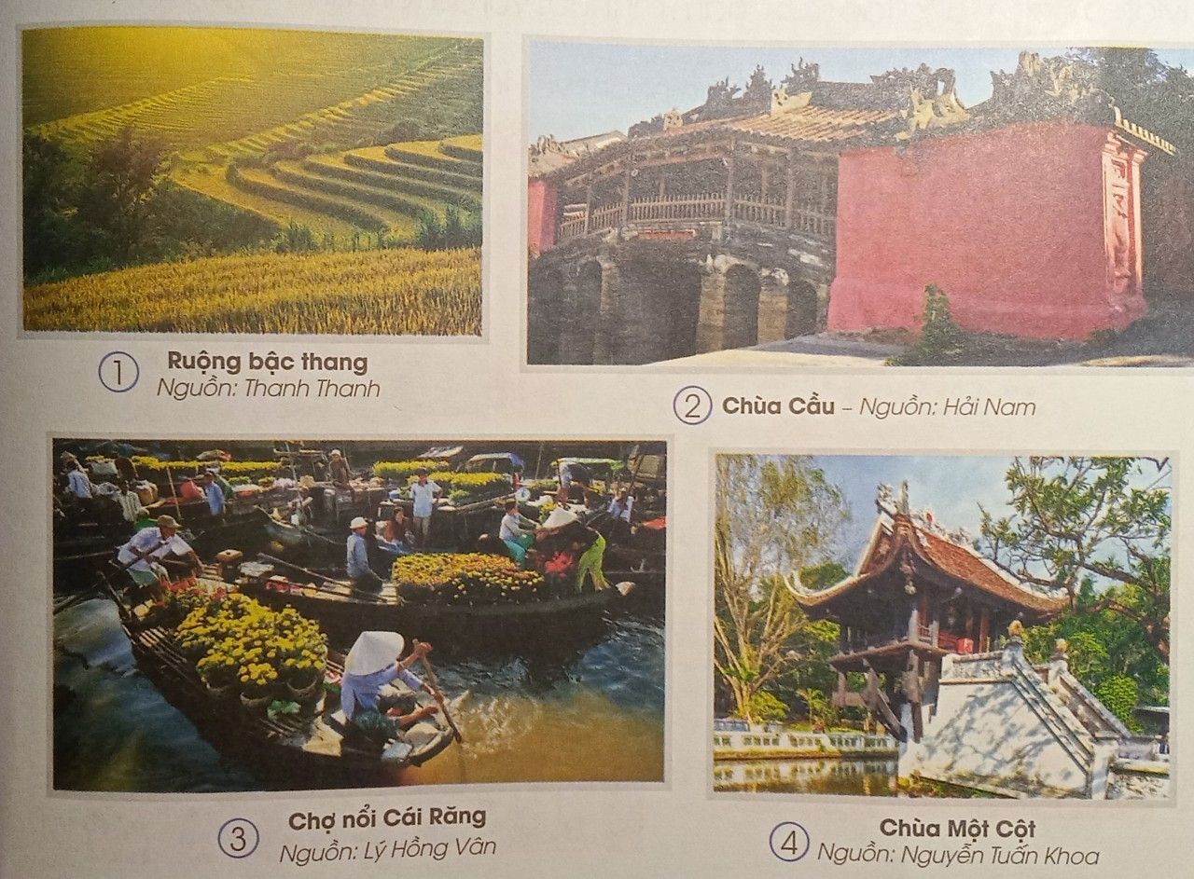
  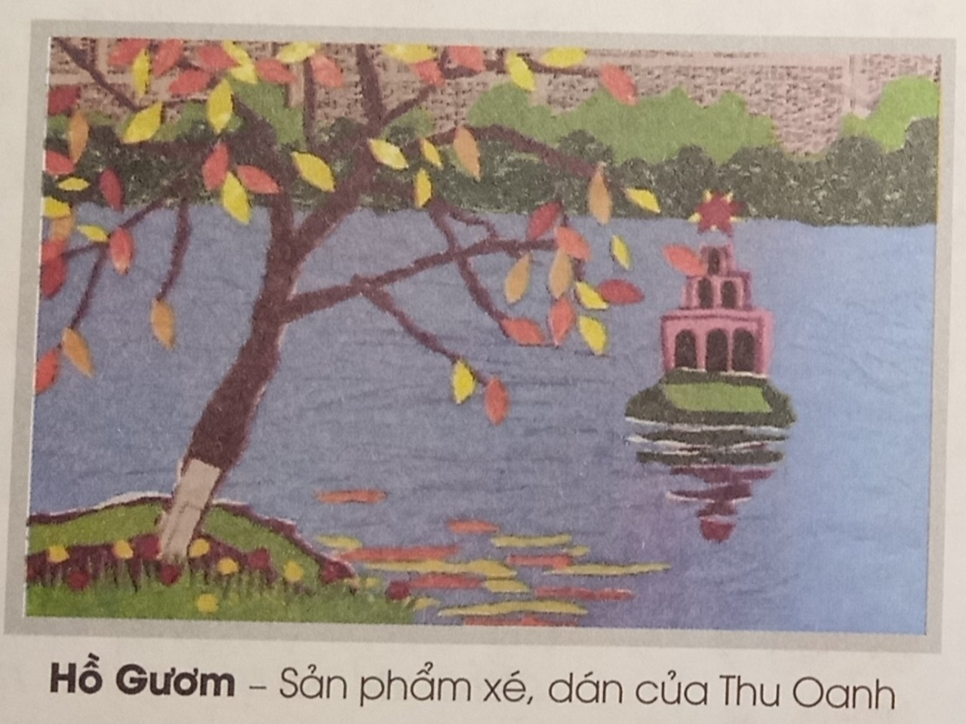 | 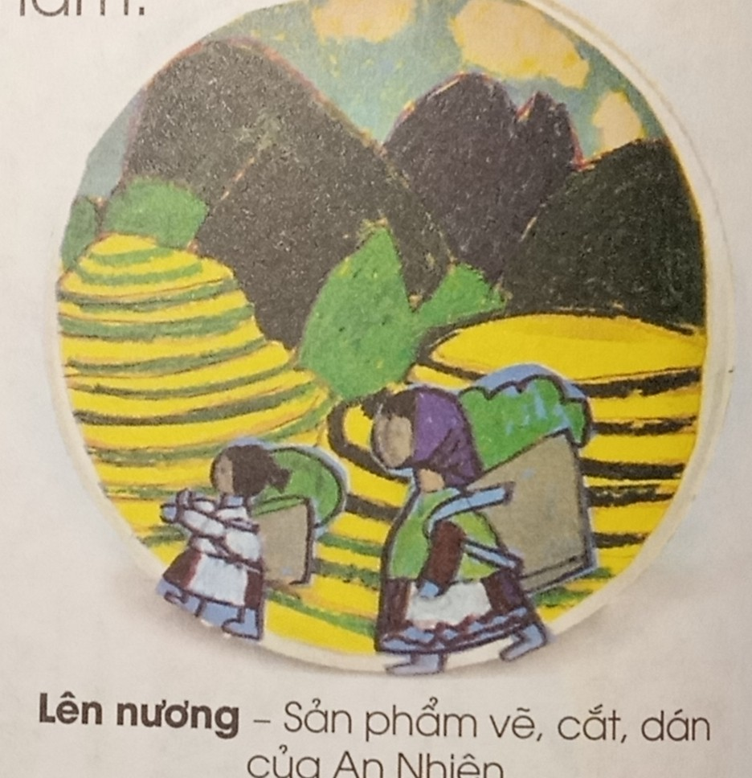
  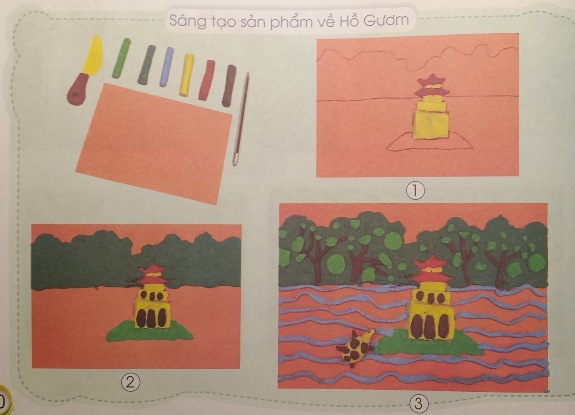

TIẾT 2
Hoạt động của giáo viên | Hoạt động của học sinh
1. Hoạt động Mở đầu (4’)  a. Khởi động  - Ổn định tổ chức lớp.  - Kiểm tra sĩ số HS.  - Kiểm tra đồ dùng học tập (kiểm tra bài cũ) thông qua trò chơi  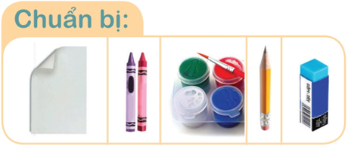  - Nhận xét, đánh giá kết quả.  b. Kết nối  GV cho HS quan sát video  + Chúng ta nhìn thấy những hình ảnh gì?  GV giới thiệu bài thông qua video và câu trả lời của HS  2. Hoạt động Hình thành kiến thức mới (7’)  * Tổ chức HS quan sát, nhận biết độ đậm nhạt của màu:  - Sử dụng hình sản phẩm tr.70 và sản phẩm tiết 1 của HS, yêu cầu HS quan sát, giới thiệu:  + Hình ảnh chính, phụ ở mỗi sản phẩm?  + Màu nóng, màu lạnh, vị trí xa gần của một số hình ảnh trên mỗi sản phẩm?  + Hình thức thực hành ở mỗi sản phẩm?  - GV nhận xét, đánh giá nội dung trả lời, chia sẻ, bổ sung của HS; chốt kiến thức (hình ảnh, màu sắc nóng, lạnh, đậm nhạt, xa gần, hình ảnh chính, phụ,…); gợi mở nội dung thực hành. | - Lớp trưởng báo cáo sĩ số .  - HS đặt đồ dùng lên bàn và tam gia trò chơi với giáo viên.  - HS quan sát  - HS trả lời  - Quan sát  - HS trả lời theo quan sát
3. Hoạt động Luyện tập, thực hành (21’)  a. Hướng dẫn cách thực hành.  Hướng dẫn HS cách sáng tạo sản phẩm về chợ nổi (tr.71-sgk)  - GV hướng dẫn HS quan sát và trao đổi, trả lời câu hỏi:  + Kể tên những hình ảnh, chi tiết có trên sản phẩm tranh chợ nổi?  + Chỉ ra hình ảnh chính, phụ trên sản phẩm tranh chợ nổi?  + Các hình ảnh chính, phụ được sắp xếp ở những vị trí nào trên sản phẩm, hình ảnh nào ở gần, hình ảnh nào ở xa?  + Hình ảnh, chi tiết nào thể hiện rõ nhất đặc điểm của chợ nổi ở sản phẩm?  + Sản phẩm tranh chợ nổi vận dụng hình thức thực hành và chất liệu nào?  + Em hãy nêu cách thực hành tạo nên sản phẩm về chợ nổi?  - GV nhận xét, đánh giá nội dung trả lời, chia sẻ bổ sung của HS và chốt kiến thức, hướng dẫn HS cách tạo sản phẩm về chợ nổi; gợi mở HS có thể tạo sóng nước bằng cách vẽ hoặc dùng đất nặn. | - HS quan sát trên màn chiếu  - HS trả lời
b. Thực hành sáng tạo.  - Gv tổ chức HS làm việc nhóm và giao nhiệm vụ: vận dụng cách sáng tạo sản phẩm về chợ nổi để tạo sản phẩm nhóm về cảnh đẹp ở quê hương hoặc nơi khác theo ý thích.  - Gv hướng dẫn HS cách làm việc nhóm: Thảo luận: thống nhất chọn cảnh đẹp để mô phỏng, chọn hình thức, chất liệu,.. để thực hành; xác định hình ảnh chính của cảnh đẹp và các hình ảnh, chi tiết khác; phân công các thành viên thực hành tạo hình ảnh chính, phụ, chi tiết, phần nền,…  - GV lưu ý HS: kích thước của các hình ảnh chính, phụ cần phù hợp với khung cảnh chung của phong cảnh và không nên quá chệnh lệch về độ lớn, nhỏ/cao thấp,…  - Gv gợi mở các nhóm HS: Có thể kết hợp vẽ với cắt xé, dán, nặn để tạo sản phẩm; có thể tham khảo thêm sản phẩm ở tr.72  - Gv quan sát, nắm bắt tiến độ thực hiện nhiệm vụ của các nhóm HS và hướng dẫn, gợi mở, có thể hỗ trợ. | - HS làm việc nhóm
* Tổ chức HS trưng bày sản phẩm và chia sẻ cảm nhận.
- Gv tổ chức HS trưng bày SP và quan sát, giới thiệu, chia sẻ, trả lời câu hỏi:
+ Nhóm em sẽ tạo sản phẩm về cảnh đẹp nào?
+ Kho hình ảnh của nhóm em đã tạo được những hình ảnh, chi tiết nào?
+ Em và các bạn trong nhóm đã tạo những hình ảnh, chi tiết bằng cách nào?
+ Em nhận ra sản phẩm của nhóm các bạn có những hình ảnh nào?
- GV tóm tắt nội dung nhận xét, đánh giá, chia sẻ, bổ sung và kết quả thực hành, thảo luận của HS.
- GV hướng dẫn HS bảo quản SP và mang đến lớp vào tiết 3 của bài học.
4. Hoạt động Vận dụng, trải nghiệm (2’)  - GV gợi mở HS chia sẻ mong muốn tạo thêm hình ảnh, chi tiết nào cho sản phẩm của nhóm?  5. Hoạt động Kết thúc (1’)  - GV yêu cầu HS nhặc lại nôi dung bài học hôm nay.  - GV nhận xét tiết dạy.  - Gv hướng dẫn HS chuẩn bị học tiết 3 của bài học. | - HS nhắc lại nội dung tiết học.
IV. ĐIỀU CHỈNH SAU BÀI DẠY
....................................................................................................................................................................................................................................................................................................................................................................................................................................

